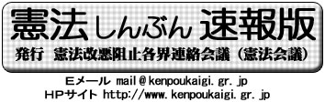
第２４８号
==============================
２０１０年１月２２日
==============================
Tel 03-3261-9007
Fax 03-3261-5453
民主党の政治改革推進本部は１９日、国会法一部改正法案を補正予算成立後に提出すると決めました。これに先立ち鳩山内閣は、内閣の思い通りに憲法解釈を行うねらいで、通常国会に法制局長官の出席を認めない措置をとっていますが、早速その影響が出ました。２１日の衆議院予算委員会で自民党の谷垣氏が、天皇の会見について、憲法に定める国事行為と違い公的行為であるとして、天皇がこれを拒否できるのか、と質問。内閣は、立ち往生し、谷垣氏に「法制局長官が従来、答弁していたが 、議論がスムーズに進まない」と指摘される羽目になりました。
。
法制局長官の排除のねらいは、内閣の思い通りに９条の解釈を行おうとする点にあり
ますが、官僚答弁禁止は実りある国会審議にとっても重大です
>
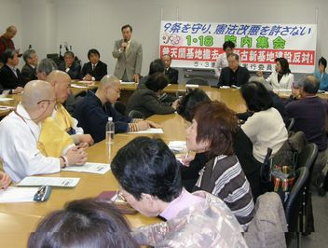
【資料】憲法めぐる鳩山由紀夫首相の発言
○「心の中に、ベストな国の在り方のための憲法を作りたい気持ちはある。議論することは議会人としての責務」（１２月２６日・アール・エフ・ラジオ日本）
- 改憲が視野に入っているかと問われ「首相という立場においては特に重い憲法尊重擁護義務が課せられている。私の在任中に、などと考えるべきものではない」（１月２０日・参議院本会議）
一月一五日、憲法会議主催の憲法講座が憲政記念館で開講しました。講座には長野、栃木、茨城からの参加を含め五十六人が参加しました。杉原泰雄先生が二時間近くにわたって自著・「憲法と資本主義」を駆使しながら、近代初頭の憲法と資本主義形成の系譜を分かりやすく解明、受講者の感動を得ました。憲法講座は連続五回開催され次回は、一月二九日に開かれます
国会開会日の一八日、五・三実行委員会が院内集会を開催、一一〇人が参加しました。集会では社民党の福島党首、共産党の穀田国対委員長が挨拶、参加の国会議員がそれぞれに決意表明。憲法会議代表の自治労連柴田副委員長が国会法改悪の危険性を指摘、阻止のため全力あげたいと発言しました

